9. Starptautiskais Salaspils Karatē Kauss

Dargie draugi!
Mēs vēlamies aicināt jūs uz 9. Starpatautisko Salaspils karatē kausu. Čempionāts notiks 6. maijā Salaspils sporta namā, Smilši ielā 1. Vienā no skaistakājām pilsētām mūsu valstī. 15 km. no Latvijas galvaspilsētas Rīgas.
6. Maijs, 2018 sākums 10:00
SALASPILS, LATVIJA
Smilšu iela 1, Salaspils sporta nams.
Kopīgā naudas balva 1500 Euro
Dalība čempionātā 20 Euro
Komandu KATA un Komandu KUMITE BEZMAKSAS!!!
No kluba drīkst pieteikt vienu komandu kategorijā.
+371 29 788 753 Romans Sledzevskis
E-PASTS: karatila@inbox.lv
Organizators | „Salaspils karatē klubs” sadarbībā ar „Latvijas karatē federāciju”.
Laiks | 6. Maijs, 2018 sākums 10:00  Reģistrācija un svēršanās no 8 ³⁰ līdz 9 ³⁰  9 ³⁰ – 10 ⁰⁰ Komandu pārstāvju un tiesnešu brifings.  10 ⁰⁰ sacensību sākums.
Vieta | SALASPILS, LATVIJA  Smilšu iela 1, Salaspils sporta nams.
Noteikumi | Visiem sportistiem ir obligāta personas apliecība vai pase.  Apdrošināšanas polise visiem sportistiem ir obligāta!  WKF noteikumi ar izmaiņām kategorijās U8, U10, U12, U14.  Olimpiskā sistēma ar divām 3.vietām (ar „gadarījuma” cīņām).  Komandās viena trešā vieta.  Laukuma izmērs 8m x 8m. Komandās viena trešā vieta .  No 14 gadiem WKF noteikumi.  Maksimālā pieļaujamā svara starpība – 200 g.  Sportists drīkst piedalīties savā un vecākā kategorījā.
KATA | WKF noteikumi ar izmaiņām kategorijās U8, U10, U12, U14.  U8 (6 – 7 gadi ) jātaisa vismaz 1 KATA, sportisti taisa KATA vienlaicīgi.  U10 (8 – 9 gadi ) jātaisa vismaz 1 KATA, sportisti taisa KATA vienalaicīgi.  U12 (10 – 11 gadi ) jātaisa vismaz 2 KATA, sportisti taisa KATA vienalaicīgi.  U14 (12 – 13 gadi ) jātaisa vismaz 3 KATA, sportisti taisa KATA pa vienam.  U16,U18 un Seniori – WKF noteikumi.  Komandu Kata, bunkai nav obligāti.
KUMITE | WKF noteikumi ar izmaiņām kategorijās U8,U10, U12, U14.  U8, U10 – cīņas ilgums 1:00 min. vai līdz 6 punktu starpībai.  U12, U14 – cīņas ilgums 1:30 min. vai līdz 6 punktu starpībai.  U16, U18, Seniors – WKF noteikumi.

Protests | Protesta depozīts 100 Euro.
Galvenais tiesnesis | LKF tiesnešu kolēģija. Sacensību galvenais tiesnesis  Igors Ponomarenko +371 29 462 653
Ekipējums | Saskaņā ar WKF noteikumiem ar izmaiņām kategorijās U8, U10, U12, U14. KUMITE kategorijās U8, U10, U12 sportisti var startēt bez ķermeņa protektora. Kategorijās U8, U10, U12, U14 – sieviešu kategorijās var startēt bez krūšu aizsarga, Sportisti, viņu treneri un vecāki patstāvīgi nes atbildību par jebkurām traumām, kas iegūtas ekipējuma neizmantošanās rezultātā! Sacensību organizators nenodrošina ar ekipējumu.
Apbalvošana | Par kopvērtējumu tiek apbalvoti trīs labākie klubi  ar naudas balvu 500/300/200 Eiro.  Balvas fonds 1500 Eiro + dāvanas no sponsoriem  Salaspils karate klubs apbalvo pirmo vietu ieguvējus ar Kausu un medaļu, otrās un trešās vietas ar medaļām. Komandu disciplinās Kauss komandai un medaļas.
Dalības maksa čempionātā | Dalības maksa vienā kategorijā 20 Euro  Komandu KATA un Komandu KUMITE BEZMAKSAS!!!  No kluba drīkst pieteikt vienu komandu kategorijā.
Pieteikumi | PIETEIKUMUS IESNIEGT LĪDZ 01.05.2018  Pēc 01.05.18. tiek piemērota papildu maksa 5 Euro par katru izmaiņu.
Tālrunis uzzinām | Tālruņi uzziņām: 29 788 753 Romans Sledzevskis,

KATA
ZĒNI | MEITENES
U8 | U8
U10 | U10
U12 | U12
U14 | U14
U16 | U16
U18 | U18
+18 (100 Euro naudas balva, jā kategorijā startē vismaz 6 sportisti) | +18 ((100 Euro naudas balva, jā kategorijā startē vismaz 6 sportisti)

KUMITE

ZĒNI | SVARS
U8 (6 – 7 gadi) | OPEN
U10 (8 – 9 gadi) | -28KG | -32KG | -36KG | +36KG
U12 (10 – 11 gadi) | -30KG | -35KG | -40KG | -45KG | +45KG
U14 (12 – 13 gadi) | -40KG | -45KG | -50KG | -55KG | +55KG
U16 (14 – 15 gadi) | -52KG | -57KG | -63KG | -70KG | +70KG
U18 (16-17 gadi) | -55KG | -61KG | -68KG | -76KG | +76KG
+18 gadi
(100 Euro naudas balva, jā kategorijā startē vismaz 6 sportisti)

MEITENES | SVARS
U8 (6 – 7 gadi) | OPEN
U10 (8 – 9 gadi) | -25KG | -30KG | +30KG
U12 (10 – 11 gadi) | -35KG | -40KG | +40KG
U14(12 - 13 gadi) | -42KG | -47KG | +47KG
U16 (14 – 15 gadi) | -47KG | -54KG | +54KG
U18 (16 – 17 gadi) | -48KG | -53KG | -59KG | +59KG
+18 gadi (100 Euro naudas balva, jā kategorijā startē vismaz 6 sportisti)

KOMANDU KUMITE
ZĒNI
U10 + U12+ U14+ U16+ U18
Katrā vecumā viens sportists.

MEIETENES
U10 + U12+ U14+ U16+ U18
Katrā vecumā viens sportists.

KOMANDU KATA ZĒNI UN MEITENES KOPĀ
U10
U12 + U14
U16 + U18

Jā sportists nav pareizi pieteikts savā kategorijā, viņš diskvalificējās un nedrīkst piedalīties sacensībās. Maksa par sacensībām netiek atgriezta.
Organizatoram ir tiesības apvienot kategorijas ja tajās piedalās četri sportisti vai mazāk.

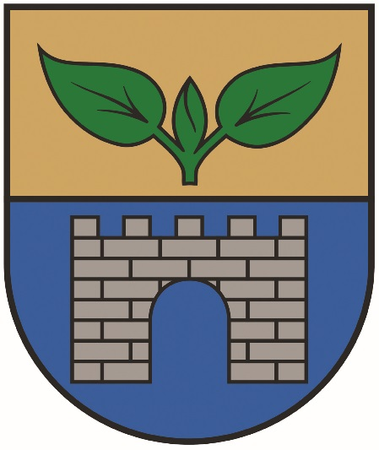
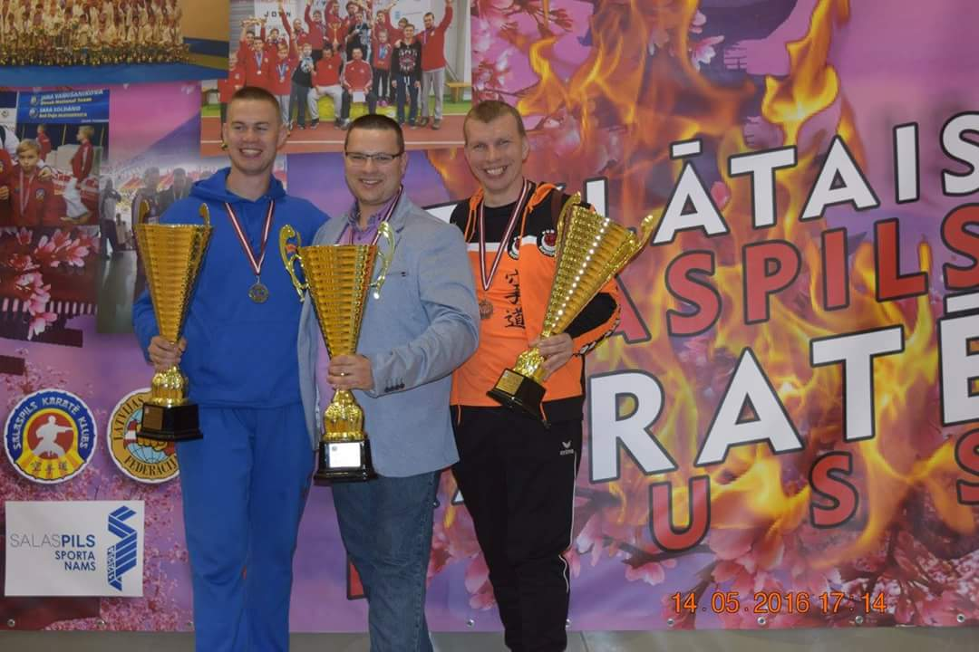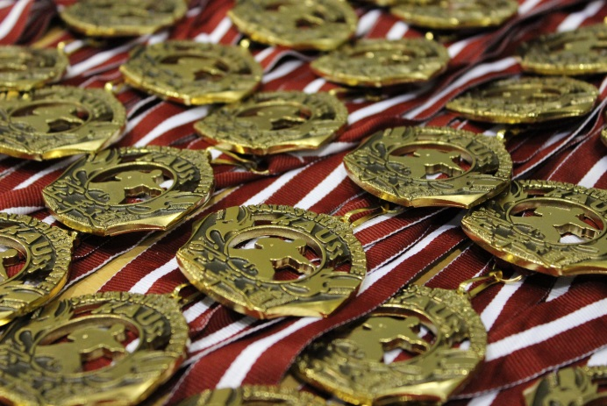
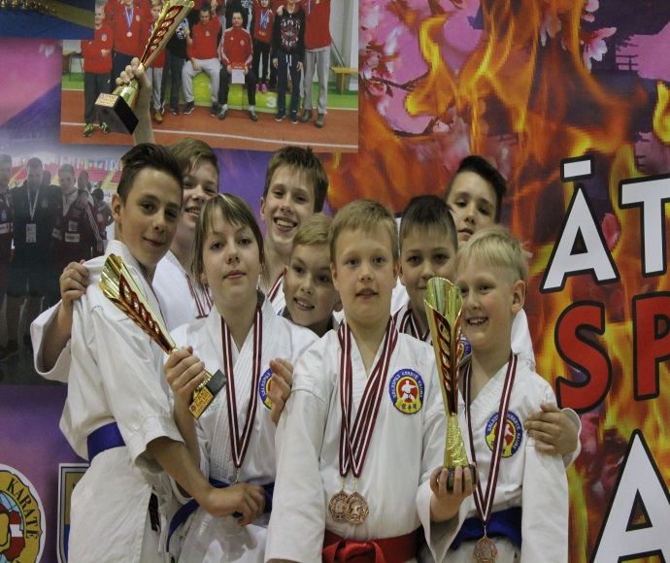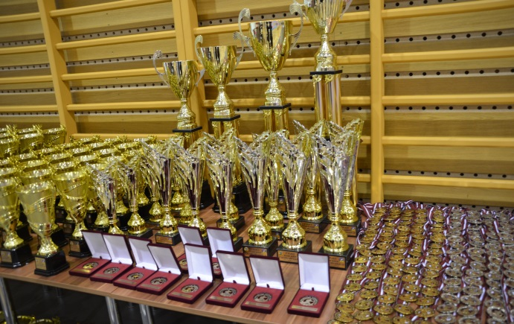
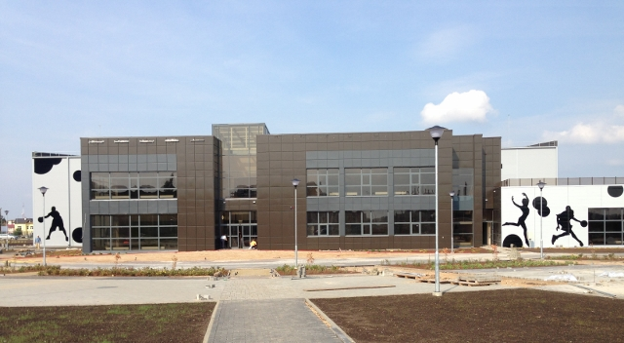

ĢENERĀLSPONSORS:

Ar cieņu
Romans Sledzevskis
Sacensību organizators

+371 29 788 753
E-pasts: karatila@inbox.lv

